附件1

**浙江音乐学院2020级学生军训营编制情况表**

营长：樊彦利 政委：谢晶 助理教官：章宦群、陈奈屹

|  |  |  |  |  |  |  |  |  |
| --- | --- | --- | --- | --- | --- | --- | --- | --- |
| **营长** | **政委** | **连** | **连长** | **排** | **排长** | **指导员** | **班级** | **人数** |
| 樊彦利 | 谢晶 | 一连 | 邢孔山 | 一排 | 邢孔山 | 林涵展 | 音教201(30)  音教202(29) | 59 |
| 二排 | 施 峰 | 张冉冉 | 音教203(29)  音教204(28) | 57 |
| 二连 | 李开雄 | 一排 | 林晓铭 | 房吉高 | 舞教201(28)  舞教202(27)  芭蕾舞201(13) | 68 |
| 二排 | 李开雄 | 冯艳丽  柳季琦 | 舞蹈编导201(11) 舞蹈表演201(14)  中国舞201(13)  钢琴201(17)  钢琴202(17) | 72 |
| 三连 | 杨若呈 | 一排 | 王高鑫 | 王 晨 | 音乐剧201(20)  越剧演员201(14)  越剧伴奏202(16) | 50 |
| 二排 | 杨若呈 | 费兆亮 | 国乐201(33)  国乐202(33) | 66 |
| 四连 | 林建兵 | 一排 | 宋意天 | 田震坤 | 声乐201(25)  声乐202(20)  音乐学201(18) | 63 |
| 二排 | 林建兵 | 王海涛  张亚鑫 | 管弦201(20)  管弦202(23)  管弦203(37) | 80 |
| 五连 | 罗 海 | 一排 | 罗 海 | 周国成 | 流行201(30)  流行202(25) | 55 |
| 二排 | 杨舒善 | 徐 倩 | 音工201(22)  音工202(15)  作曲指挥201(19) | 56 |

附件2

**浙江音乐学院2020级学生军训日程安排**

|  |  |  |  |
| --- | --- | --- | --- |
| 日期 | 上 午 | 下 午 | 晚 上 |
| 9月14日 | 1.军训开营仪式  2.军姿训练、 立正、稍息、跨立、整齐与报数 | 1.停止间转法、脱帽、戴帽  2.军姿训练、齐步行进与立定 | 各系自行安排 |
| 9月15日 | 1.军姿训练、齐步行进与立定  2.蹲（坐）下起立、脱戴帽 | 1.军姿训练、齐步行进与立定  2.跑步行进与立定 |
| 9月16日 | 1.单个军人队列动作  2.行进与停止 | 1.正步走摆臂练习  2.正步走踢腿练习 |
| 9月17日 | 1.以连为单位组织会操  2.正步走摆臂、踢腿练习 | 1.正步走一步一动练习  2.正步走连贯动作练习 |
| 9月18日 | 1.正步走臂腿结合练习  2.正步走一步两动练习 | 1.正步走连贯动作练习  2.以营为单位组织会操 |
| 9月19日 | 1.内务示范  2.行军拉练 | 方队训练 |
| 9月20日 | 方队训练 | 方队训练 |
| 9月21日 | 方队训练 | 方队训练 |
| 9月22日 | 方队训练，内务检查 | 第一次阅兵预演 |
| 9月23日 | 方队训练 | 第二次阅兵预演 |
| 9月24日 | 军训阅兵式暨总结大会 | 欢送教官 |

备注：每日军训具体内容以教官安排为准，晚上活动依据需要可能临时调整。

附件3

**学生军训要求**

**一、军训要求**

1．作风纪律：不迟到，不早退，不旷训，作息规律。

2．队列动作：精神振奋，姿态端正，军容严整，整齐划一。

3．内务卫生：卫生清洁，铺面平整，物品放置有序。

**二、着装和仪容**

1．军训期间统一着制式服装。

2．戴正军帽，扣好领勾和衣扣。

3．不戴耳环、项链、戒指等装饰品，不描眉、涂口红、染指甲、戴墨镜。

**三、参训学生要求**

1．尊重教员，尊重领导，服从命令，听从指挥。

2．不怕艰难，不怕苦累，勇敢坚定，锐意进取。

3．安全措施，严格执行，规章制度，不得违犯。

**四、学生军训作息时间表**

|  |  |  |
| --- | --- | --- |
| 序号 | 内容 | 时间段 |
| 1 | 上午军训 | 8:00—11:30 |
| 2 | 午餐 | 11:30—12:30 |
| 3 | 午休 | 12:30—14:30 |
| 4 | 下午军训 | 14:30—17:30 |
| 5 | 晚餐 | 17:30—18:30 |

注：具体时间安排根据实际情况做调整，听从现场教官指挥。附件4

**学生军训安全管理办法**

安全管理是学生军训期间的一项重要工作。做好安全工作，预防各项事故发生，对完成军训任务，具有重要意义。军训期间必须做好以下安全管理事项：

一、严格执行条令条例和规章制度，适时进行纪律作风的教育和整顿，提高全体参训人员对安全防范工作重要性的认识，增强责任心，时时处处讲安全。

二、加强思想政治工作，进行安全教育，每个训练科目都要做到开始有要求，中间有检查，结束有讲评，开展经常性的安全防范检查评比活动，表扬先进。

三、加强军训器材使用的知识教育，严格操作规程和安全规定，严禁随意玩弄和乱开玩笑。

四、严格按照军事化管理的要求，严格请销假制度，发生事故苗头要及时处置并上报，查明原因，正确处置。

五、注意饮食卫生，要按照食品卫生制度的要求，对军训期间的食品卫生进行严格的检查和监督，要提供足量、卫生的开水或者矿泉水保证参训人员随时饮用。

六、对不适宜参加军训的，原则上只安排军事理论学习和观摩军训活动，并主动向辅导员及教官汇报情况，不能参加军训或现场观摩的，由各系审批并报学工部备案。

七、加强军训期间的医务监督，安排值班，对参训学生的健康情况进行了解和巡查，发现身体不适的学生应及时对症处理。

八、严格控制训练强度，要针对环境、气候等因素，科学安排训练内容，循序渐进，控制好训练难度和进度。

九、各级领导必须加强管理，掌握安全工作的规律，排除各种隐患，把各种不安全苗头消灭在萌芽状态。军训期间要抓好典型，总结经验，确保安全。附件5

**学生军训先进集体及先进个人评比办法**

为了表彰先进，激发同学们的军训热情，调动广大官兵的积极性，弘扬爱国主义、集体主义和革命英雄主义的精神，促进军训中各项工作的顺利完成，特制定本评比条件及奖励办法。

一、军训标兵评比条件及办法

（一）条件

1、服从命令，听从指挥，态度端正，积极主动，遵守军训纪律；

2、认真参加军事训练，能严格要求自己，训练刻苦，学习认真，动作规范，成绩突出；

3、按时训练，不迟到早退，出勤率达100%；

4、内务整洁，作息规律，遵守校纪校规，起到模范带头作用；

（二）办法：

原则上按各系人数5％比例分配名额（学生人数不足20人的评选1人），实行同学评议，指导员推选，教官核准，营政治部批准。

二、先进连队、先进排评比条件及办法

（一）条件：

1、态度端正，勤奋学习，刻苦训练，尊敬教师、教官，努力完成军训各项任务；

2、自觉遵守各项规章制度，做到令行禁止，不迟到、不早退、不旷课，没有无故不参训的学生；

3、认真学习军事技术和理论知识，队列训练严肃认真，军容风纪较好；

4、内务整洁，严格遵守文明宿舍有关规定，认真执行军训作息制度；

5、积极开展形式多样的宣传教育及文娱活动鼓舞士气，有良好精神风貌。

（二）办法：

原则上评选2个先进连队、3个先进排，由营教官、教导员、指导员推荐，政治部审核批准。

三、最佳方阵奖评比条件及办法

（一）条件：

1、全体人员服从命令，听从指挥，纪律严明；

2、列队人员作风优良，精神振奋，口令准确，番号响亮；

3、列队动作准确、规范、整齐划一；

4、集体荣誉感强，团队意识浓厚；

（二）办法：

由教官组成评审团在阅兵时当场打分评定3个方阵。

附件6

**浙江音乐学院2020级学生军训场地安排**

**一、晴天军训场地**

1、一连、二连、三连、四连：篮球场

2、五连：单双杠场地

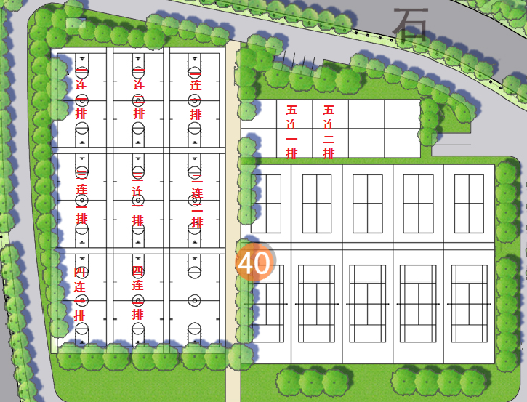

室外球场军训场地图

**二、雨天军训场地**

1、一连、二连、三连：音谷长廊

2、四连：大剧院

3、五连：音工楼一楼艺术展览馆

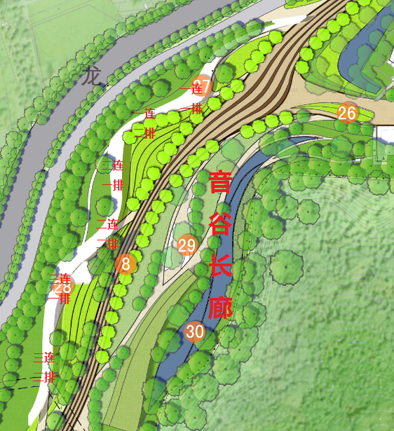

一连、二连、三连雨天军训场地

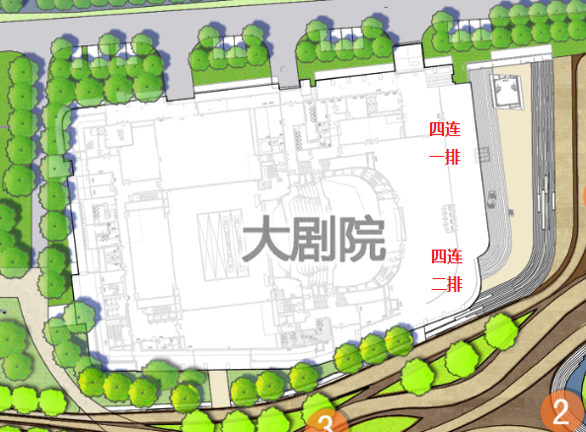

四连雨天军训场地

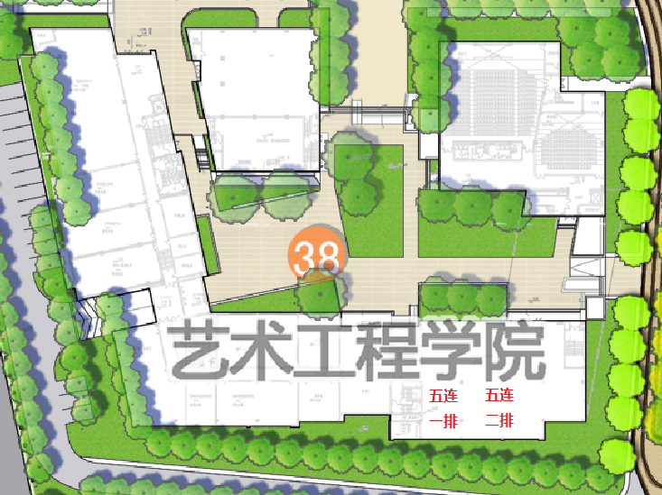

五连雨天军训场地